,

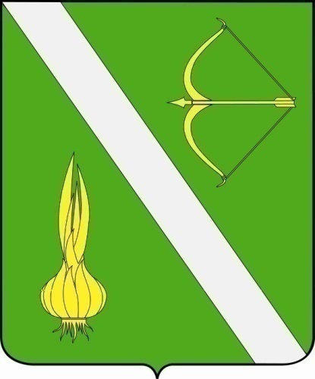

№ 32 (659)
от 30 сентября 2025 г.

с. Бессоновка

Извещение о проведении собрания о согласовании местоположения границы земельных участков | 3
Постановление администрации Бессоновского района от 26.09.2025 №987 О подготовке и участии в штабной тренировке с органами управления и силами гражданской обороны | 4

ИЗВЕЩЕНИЕ О ПРОВЕДЕНИИ СОБРАНИЯ О СОГЛАСОВАНИИ МЕСТОПОЛОЖЕНИЯ ГРАНИЦЫ ЗЕМЕЛЬНОГО УЧАСТКА

Кадастровым инженером Мельситовым Александром Михайловичем (почтовый адрес 440068, Пензенская область, Пензенский район, с. Засечное, ул. Соборная, д.2, кв. 514, e-mail: kadastrpenza@yandex.ru, тел. 89603218711; № регистрации в реестре лиц, осуществляющих кадастровую деятельность – 36397, СНИЛС 112-172-758 18, квалификационный аттестат 58-16-397) выполняются кадастровые работы в отношении единого землепользования с кадастровым номером 58:05:0000000:239, состоящего из земельного участка с кадастровым номером 58:05:0060303:44 и земельного участка с кадастровым номером 58:05:0060303:45, расположенного по адресу : обл. Пензенская , р-н Бессоновский, с. Бессоновка, ул. Красная д. 26, кадастровый квартал 58:05:0060303.
Заказчиком кадастровых работ является Кученкова Тамара Николаевна.
Адрес проживания : 442965 обл. Пензенская г. Заречный ул. Заречная, д. 12 кв. 5.
Контактный телефон : 8-937-401-43-00.
Собрание по поводу согласования местоположения границы состоится по адресу: г. Пенза, ул. Коммунистическая, д. 28, офис 301, «31» октября 2025 г. в 10 часов 00 минут.
С проектом межевого плана земельного участка можно ознакомиться по адресу: г. Пенза, ул. Коммунистическая, д. 28, офис 301.
Требования о проведении согласования местоположения границ земельных участков на
местности принимаются с «30» сентября 2025 г. по «30» октября 2025 г., обоснованные возражения о местоположении границ земельных участков после ознакомления с проектом межевого плана принимаются с «30» сентября 2025 г. по «30» октября 2025 г., по адресу: г. Пенза, ул. Коммунистическая, д. 28, офис 301.
Смежные земельные участки, с правообладателями которых требуется согласовать местоположение границ:
- земельный участок с кадастровым номером 58:05:0060303:532, расположенного по адресу : обл. Пензенская , р-н Бессоновский, с. Бессоновка, ул. Красная д. 27, кадастровый квартал 58:05:0060303.
При проведении согласования местоположения границ при себе необходимо иметь документ, удостоверяющий личность, а также документы о правах на земельный участок (часть 12 статьи 39, часть 2 статьи 40 Федерального закона от 24 июля 2007 г. N 221-ФЗ "О кадастровой деятельности").

ПОСТАНОВЛЕНИЕ
АДМИНИСТРАЦИИ БЕССОНОВСКОГО РАЙОНА ПЕНЗЕНСКОЙ ОБЛАСТИ
от 26.09.2025 года № 987

О подготовке и участии в штабной тренировке с органами управления и силами гражданской обороны
В целях подготовки и участия в проводимой на территории Российской Федерации 01-02 октября 2025 года штабной тренировки по отработке вопросов, связанных с организацией и ведением гражданской обороны на территории Российской Федерации, в соответствии с Федеральными законами Российской Федерации от 21 декабря 1994 года № 68-ФЗ «О защите населения и территорий от чрезвычайных ситуаций природного и техногенного характера», от 6 октября 2003 года № 131-ФЗ «Об общих принципах организации местного самоуправления в Российской Федерации», постановлением Правительства Российской Федерации от 30 декабря 2003 года №794 "О единой государственной системе предупреждения и ликвидации чрезвычайных ситуаций", руководствуясь Уставом муниципального района Бессоновский район Пензенской области, администрация Бессоновского района Пензенской области постановляет:
1. Утвердить План подготовки и участия в проведении мероприятий штабной тренировки с органами управления и силами гражданской обороны.
2. Рекомендовать:
2.1. Главам администраций муниципальных образований Бессоновского района Пензенской области, руководителям организаций, предприятий, расположенных на территории Бессоновского района Пензенской области:
- обеспечить подготовку сил и средств к участию в предстоящей штабной тренировке в соответствии с Планом подготовки и участия в проведении мероприятий штабной тренировки с органами управления и силами гражданской обороны.
3. Настоящее постановление опубликовать в официальном информационном бюллетене Бессоновского района «Вестник Бессоновского района» и разместить (опубликовать) на официальном сайте администрации Бессоновского района в информационно - телекоммуникационной сети «Интернет».
4. Настоящее постановление вступает в силу на следующий день после дня его официального опубликования (обнародования).
5. Контроль исполнения настоящего постановления возложить на первого заместителя главы местной администрации Бессоновского района А.В. Карагодина.

Глава Бессоновского района Н.В. Шалдаева

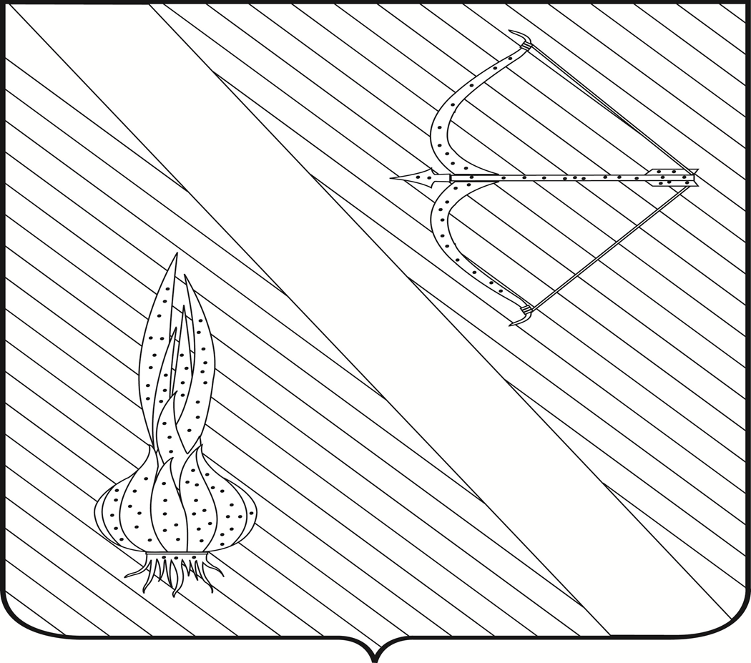
Редактор  Кузечкин С.А. | АДРЕС РЕДАКЦИИ,  АДРЕС ИЗДАТЕЛЯ:  442780, Пензенская область,  с. Бессоновка,  ул. Коммунистическая, 2  Телефоны:  (8 – 841 – 40) 2 – 68 – 40,  67 – 73 – 17,  67 – 73 – 22,  E- mail: besson_adm@mail.ru | Учредитель:  Собрание представителей  Бессоновского района  (Решение № 198 -26/2  от 3 сентября 2008 г.) | Тираж –  3 экз. | 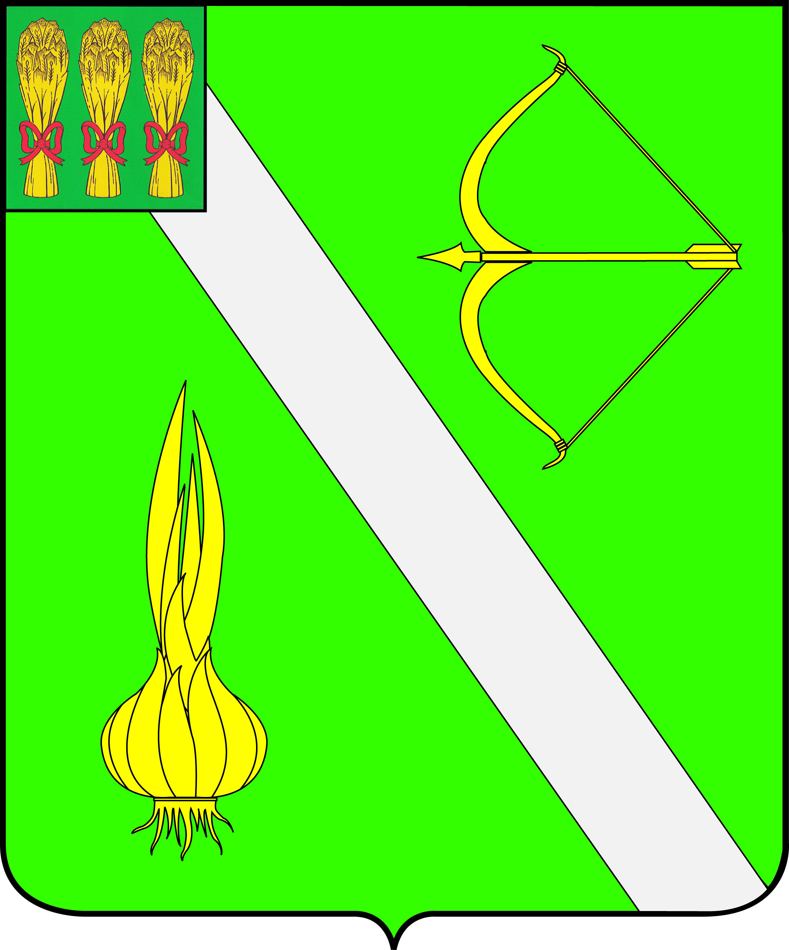  Бесплатно

